目 次

1. 用途 1
2. 主要技术数据 1
3. 工作原理 1
4. 仪器结构 3
5. 使用方法 4
6. 仪器的维护和保管 5

本产品根据上海仪电物理光学仪器有限公司（原上海物理光学仪器厂）企业标准Q/YXLD40《WYL-2 应力仪》生产。
1、用 途

应力仪是来测定透明物体由于内应力而产生的双折射现象的仪器。这种双折射（应力）的来源，是由于均匀的冷却或外界机械作用等原因引起的。
应力仪可通过观察应力来鉴定制品（被测件）质量，被广泛应用于光学玻璃、玻璃制品、透明塑料制品工业作快速、大量的检验，解决了实际上无法通过数学运算的复杂问题。

2、主要技术数据

应力测定范围 560nm（一级干涉色）以下
全波片光程差 560nm
检偏镜通光口径 φ150mm
台面玻璃通光口径 φ220mm
可测样品最大高度 250mm
光源 12V/100W白炽灯
电源 AC220V±22V；50Hz±1Hz
质量(净重) 20kg
外形尺寸（L×b×h） 470mm×450mm×700mm

3、工作原理

本仪器采用偏振光干涉法。仪器的光学系统如图1所示。

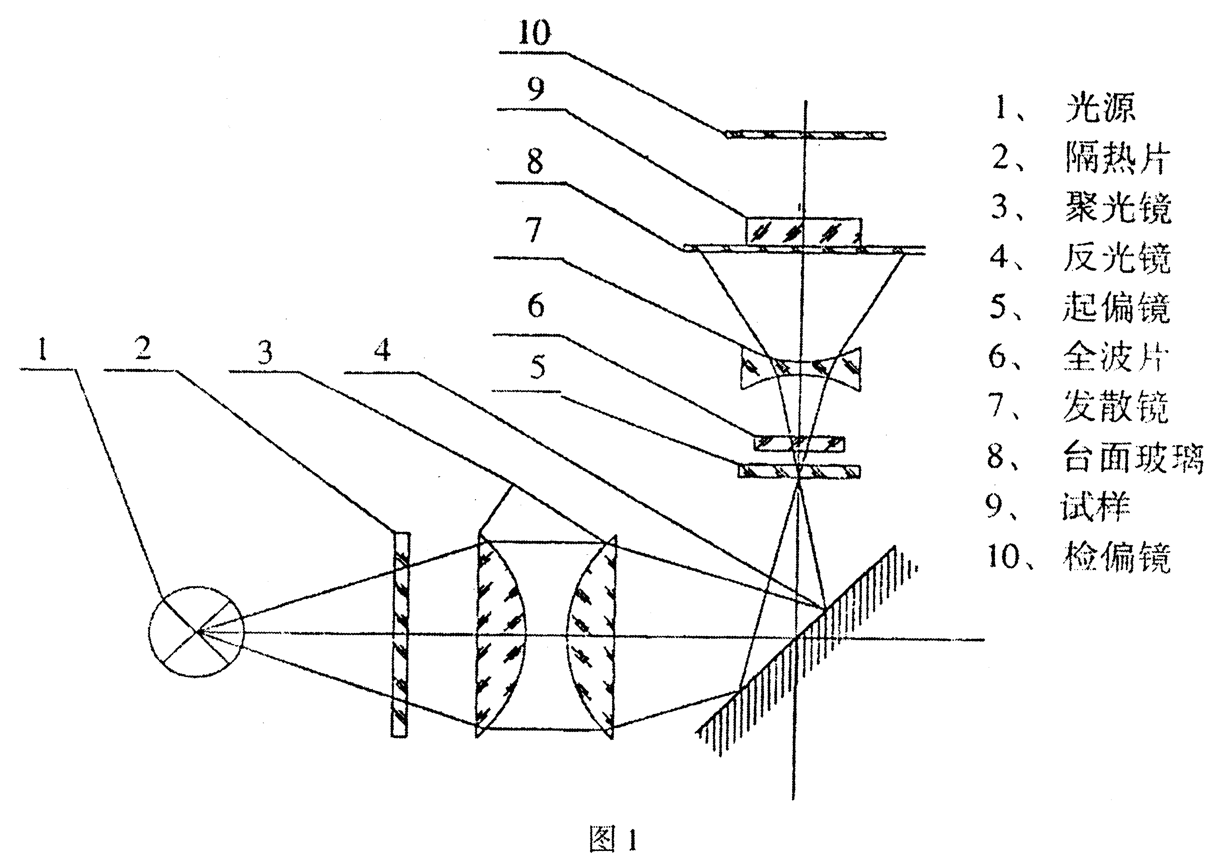
图1
由光源(1)发出的光束，通过隔热片(2)、聚光镜(3)、反射镜(4)和起偏镜(5)变为平面偏振光，再通发散镜(7)、台面玻璃(8)，投射到被测试样上。如果这个试样是具有双折射性质的，平面偏振光就分解为振动方向互相垂直的寻常光和非常光(这里暂不考虑全波片(6)的作用)。因两者传播速度不同，一个快，一个慢，透出试样后，两支光产生一定的光程差。最后，检偏镜把寻常光和非常光引入同一平面，产生干涉，使我们看到具有应力特征的干涉色图画(干涉条纹或干涉色块)。
以上所讲的系统(无全波片(6)有一个主要缺点——仪器不灵敏。因为当光程差为0～250nm之间时，干涉色只呈现或明或暗的灰白色。因此，无法准确判断光程差的大小。这种现象在光程差较小时尤为明显。为此，仪器需预置一定的干涉色。
当插入光程差为560nm的全波片(6)后，它在视场中的干涉色是一级紫红色。此时引入一个有应力的试样，转动至最大亮度位置，呈现一种干涉色，再把试样转动90°，又呈现另一种干涉色，这是由于转动90°后试样的光程差和全波片的光程差由相互迭加变为相互迭减或由相互迭减变为相互迭加的缘故。
决定干涉色的只能是光程差的大小。光程差可由下式表示：
R＝(n₁-n₂)d
式中：R——光程差 单位：nm(10⁻⁹m)
d——试样厚度 单位：cm
(n₁-n₂)寻常光与非寻常光的折身率差
被测试样的干涉色与光程差之关系表如下(表1)；
颜色 |  | 视程差(nm) | 实际程差(nm)
相  加 | 黄 | 900 | 340
相  加 | 黄绿 | 845 | 285
相  加 | 绿 | 770 | 210
相  加 | 蓝绿 | 715 | 155
相  加 | 浅蓝 | 685 | 125
紫红 |  | 560 | 0
相  减 | 红 | 535 | 25
相  减 | 橙黄 | 440 | 120
相  减 | 金黄 | 370 | 190
相  减 | 黄 | 310 | 250
相  减 | 白 | 260 | 300

4、仪器结构

应力仪外形图如下所示：

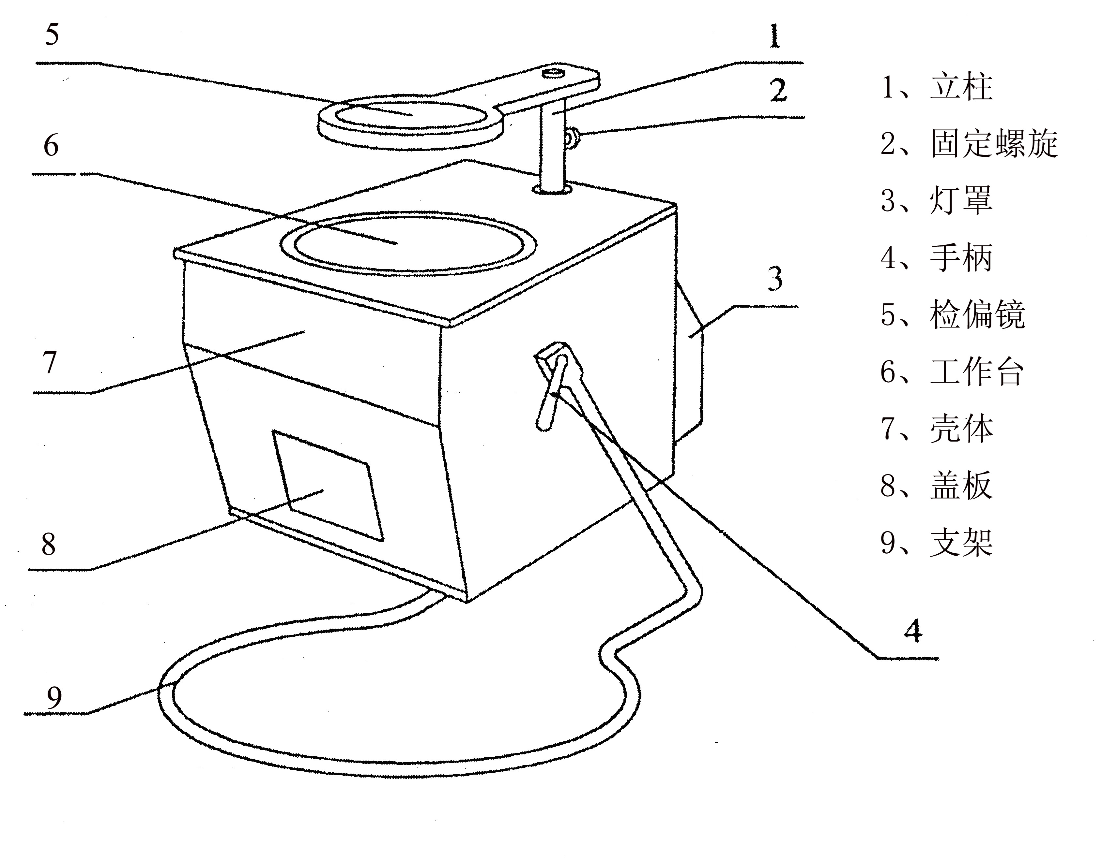
本仪器结构有如下特点：
1.根据试样大小，可松开固定螺旋(2)，借助支柱(1)上下移动至合适位置。
2.松开手柄(4)，可转动工作台(6)壳体(7)至舒适观察位置，并锁紧手柄。
3.光源损坏，可卸下灯罩(3)予以更换。

5、使用方法

仪器应在半暗的室内工作，操作步骤如下：
1. 将电源线插在220V±22V的交流电源上，打开电源开关。
2. 把试样放在工作台中央，旋转试样至最大亮度的干涉色图(没有应力的试样不论怎样旋转，视场中始终是紫红色不变)。
3. 通过检偏镜观察确定某一点的干涉色。
4. 将试样转过90°，再次观察该点，确定其出现的第二种干涉色。
(这是由于试样程差与全波片程差相加或相减的缘故)。
5.根据两种干涉色，由表一确定试样的实际光程差。

6、仪器的维护和保管

1.仪器应放置在通风干燥处。偏振镜应防潮、防湿。
2.起偏镜应防止受热过甚，仪器连续使用时间不宜过长。必要时，用风扇吹风冷却，以延长仪器使用寿命。
3.工作台毛玻璃是由应力极小的玻璃制成的。使用时，被测件要小心轻放，以免损坏毛玻璃，如果损坏，不能随便拿有应力的玻璃代用。否则会影响测量精度。
4.仪器搬运时，应避免强烈振动，以防止偏振镜与全波片走动，影响使用。
5.更换灯泡时，旋松螺钉，拔去损坏的灯泡，插入新灯，然后旋紧螺钉即可。

